Новый год в ретро-поезде "Rovos", сафари и пейзажи Южной Африки

Даты тура: до 05.01.2019
Страна: ЮАР
Маршрут: Кейптаун - Ретро-поезд &quot;Rovos&quot; - Крюгер парк - Панорама
Стоимость тура: от 3930 $

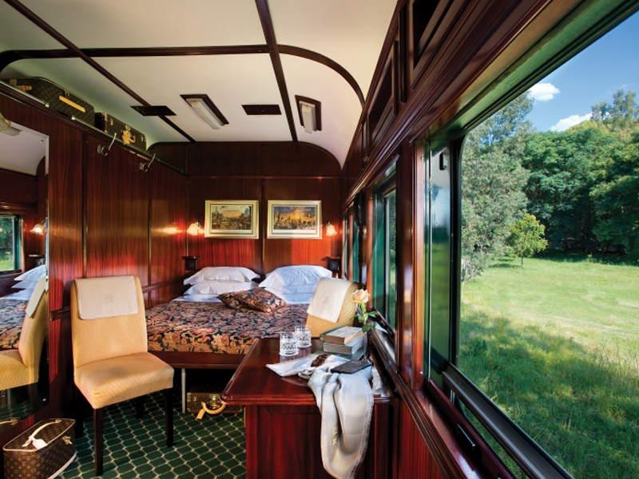

Описание тура
День 1: Прибытие в Кейптаун. Встреча в аэропорту с русскоговорящим гидом. Трансфер и размещение в отеле.
Прибытие в Кейптаун. Встреча в аэропорту с русскоговорящим гидом. Трансфер и размещение в отеле.
Проживание: В выбранном отеле
Питание: Только завтрак

День 2: Обзорная экскурсия по Кейптауну с русскоговорящим гидом (пол дня).
Завтрак. В 09.00 обзорная экскурсия по Кейптауну с русскоговорящим гидом.
Пройдя по старыми улочкам исторической части города, вы увидите множество памятников истории колонизации Южной Африки. Вы побываете в старинной крепости и посетите первое здание построенное европейцами в Южной Африке. Вас ждет прогулка по улице Адерли и по набережной Виктории и Альфреда.
Далее Вас ждет увлекательное природное "чудо света" - Столовая гора, с её удивительными видами на побережье и город, а также на все окрестности Кейптауна включая горную гряду "Двенадцать Апостолов". Билеты на фуникулер не входят в стоимость и оплачиваются дополнительно - цена 20-25$.

Проживание: В выбранном отеле
Питание: Только завтрак

День 3: Экскурсия на Мыс Доброй Надежды с русскоговорящим гидом (целый день).
Завтрак. Экскурсия на Мыс Доброй Надежды с русскоговорящим гидом.
Это будет большая и интересная экскурсия на весь день.
По дороге к Мысу Доброй Надежды вы увидите горную гряду "Двенадцать Апостолов", а далее двигаясь вдоль берега океана к поселку Хаут Бей насладитесь видами белоснежных пляжей Кемпс Бей, а по приезде в поселок, пересядете в туристический кораблик, чтобы отправится в круиз в гости к морским котикам.
После круиза двигаясь по дороге "Chapman`s Peak Drive", вы доберетесь до Кейп Поинта - Мысу Доброй Надежды, где с двухсотметровой высоты, можно увидеть место соединения двух океанов Атлантического и Индийского.
После прогулки по мысу и посещения маяка, вы отправитесь в сторону Саймонс Таун, чтобы увидеть дикую колонию пингвинов в Баулдерс Бич.
Возвращение в отель около 17:00, свободное время для отдыха и прогулок по городу.

Проживание: В выбранном отеле
Питание: Только завтрак

День 4: Трансфер на ж/д вокзал. Отправление на поезде Rovos Rail.
07:00 - Завтрак в вагоне-ресторане (до 10-00).
12:30 - Обед в вагоне-ресторане.
14:30 - Прибытие в Кимберли - центр Северной Капской провинции. За городом закрепился статус алмазной столицы страны. Экскурсия на «Большую дыру» и в музей алмазов.
19:30 - Ужин в вагоне-ресторане.
Проживание: Rovos Rail 5*, Pullman Suite
Питание: Все включено

День 5: Поезд Rovos Rail.
07:00 - Завтрак в вагоне-ресторане (до 10-00).
12:30 - Обед в вагоне-ресторане.
14:30 - Прибытие в Кимберли - центр Северной Капской провинции. За городом закрепился статус алмазной столицы страны. Экскурсия на «Большую дыру» и в музей алмазов.
19:30 - Ужин в вагоне-ресторане.
Проживание: Rovos Rail 5*, Pullman Suite
Питание: Все включено

День 6: Прибытие в Преторию. Трансфер и размещение в Йоханнесбурге.
07:00 - Завтрак в вагоне-ресторане (до 10-00).
12-00 Прибытие в Преторию, встреча русскоговорящим гидом.
Трансфер в аэропорт Йоханнесбурга. Вылет в Нельспрут. Трансфер и размещение в лодже, расположенном в районе национального парка Крюгер.
Проживание: В выбранном лодже
Питание: Полупансион

День 7: Сафари в парке Крюгер на целый день.
Ориентировочное расписание дня:
04.30 Ранний подьем. (рекомендуем с вечера заказать завтрак боксы и взять с собой на сафари)
05.00-05.30 Отправление на сафари с англоговорящим егерем на весь день.
Во время сафари будет организованная пауза на обед в одном из лоджей( обед не входит в стоимость).
Продолжение сафари.
Возвращение в лодж.
19.00 Ужин в лодже.
Проживание: В выбранном лодже
Питание: Полупансион

День 8: Утреннее сафари в парке Крюгер. Панорамный путь.
09.00-10.00 Завтрак в лодже.
Экскурсия по Панорамному пути с англоговорящим гидом.
Эта экскурсия одна из самых популярных в Южной Африке. Вы увидите так называемое «Окно Бога» - место в горах, откуда открывается потрясающий вид на великолепный ландшафт: долины, каньоны, горные цепи, национальный парк Крюгера, перевалы, каналы и реки. Этот регион отличается неповторимой красотой небольших водопадов, старинной архитектурой маленьких городов, духом времен «золотой лихорадки». Огромное впечатление производит каньон Кровавой реки (Blyde River Canyon) это ущелье длиной в 26 км - настоящее чудо Африки. Этот каньон является третьим по величине в мире. А также Вы попадете в удивительное место – Bourke’s Luck Potholes, так называемые «пещеры удачи Бурка».
Возвращение в лодж.
Проживание: В выбранном лодже
Питание: Полупансион

День 9: Трансфер в аэропорт Нельспрута.
Завтрак. Трансфер с англоязычным водителем в аэропорт Нельспрута.

Цены тура «Новый год в ретро-поезде "Rovos", сафари и пейзажи Южной Африки»
Стоимость тура за одного человека

Размещение:
Наименование | SNGL | DBL
Cape Manor Hotel 4*  Rovos Rail 5*, купе Pullman Suite  Kruger Park Lodge 4* | 5 462 $ | 3 930 $
Table Bay Hotel 5*  Rovos Rail 5*, купеPullman Suite  Kruger Park Lodge 4* | 6 744 $ | 4 632 $

В стоимость тура включено:
- Транспортное и экскурсионное обслуживание по программе с русскоговорящим гидом
- Медицинская страховка
- Транспортное и экскурсионное обслуживание по программе с англоговорящим гидом
- Проживание и питание по программе

Оплачивается дополнительно:
- Чаевые и расходы личного характера
- Международный перелет
- Внутренние перелеты
- Визовый сбор

Телефон для заказа: +7(925) 514-83-53
E-mail: info@wildtrek.ru

